

ГБУ СО «Волжский центр социального обслуживания населения»
приглашает в ПУНКТ ПРОКАТА реабилитационного оборудования граждан пожилого возраста и инвалидов по адресу:
г. Волжский, ул. Оломоуцкая, д. 33, тел. 8(8443) 29-14-41
График работы: вторник, пятница с 8.00 до 17.00 перерыв с 12.00 до 13.00,
четверг с 8.00 до 12.00 суббота, воскресение выходной.

Категории граждан, имеющие право на получение оборудования:
- Граждане пожилого возраста, частично (полностью) утратившие способности к самообслуживанию и (или) передвижению в связи с преклонным возрастом или болезнью;
- инвалиды;
- Лица, находящиеся в трудной жизненной ситуации, к которым относятся граждане, временно утратившие способности к самообслуживанию и (или) передвижению в связи с болезнью;
Средства реабилитации предоставляются во временное пользование на основании личного заявления гражданина или законного представителя.
Документы, необходимые для получения услуг проката:
- Заявление;
- Документ, удостоверяющий личность (и его ксерокопия);
- Документ, подтверждающий регистрацию по месту жительства (если эти сведения не содержаться в документе удостоверяющий личность);
- Пенсионное удостоверение (при наличии);
- Справка об установлении инвалидности (для инвалидов).
В случае подачи документов законным представителем гражданина дополнительно представляется документ, подтверждающий полномочия законного представителя.
Пункт проката предоставляет во временное пользование гражданам технические средства реабилитации за плату в соответствии с утвержденными тарифами.

В случае, когда нет в наличие необходимого оборудования, нуждающегося гражданина ставят на очередь.

У нас Вы можете получить следующие средства реабилитации:

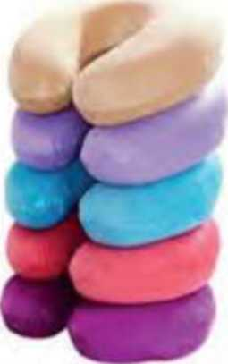
Валик под шею
У больных при принятии положения «сидя» голова часто падает. Валик под шею помогает решить эту проблему. Валик мягко обхватывает шею и поддерживает голову, добавляя комфорта. Возможно использование валика и во время сна.

Доска для пересаживания

Предназначена для перемещения пациента, который не в состоянии передвигаться на собственных ногах. 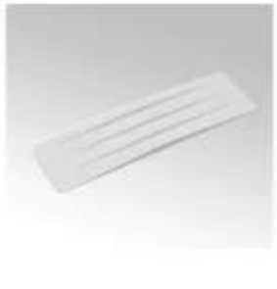
Использование доски уменьшает нагрузку на помощника, а также позволяет пациенту в силу своих возможностей участвовать в перемещении, физически тренируя себя.

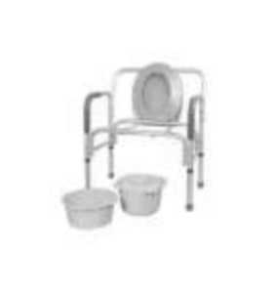
Кресло-стул с санитарным оснащением (с колесами)

Предназначен для использования при проведении санитарно-гигиенических процедур при уходе за инвалидами.

Кресло-туалет
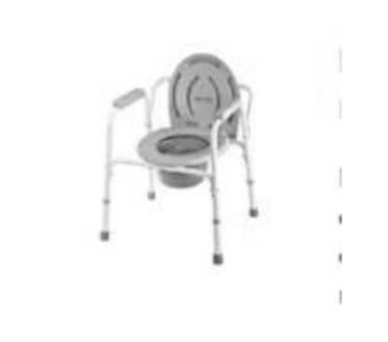
Предназначено для размещения в прикроватном пространстве, чтобы минимизировать расстояние ослабленного пациента до туалета.
Кресло-туалет можно регулировать по высоте, и оно, как правило, снабжено подлокотниками, на которые можно опереться.

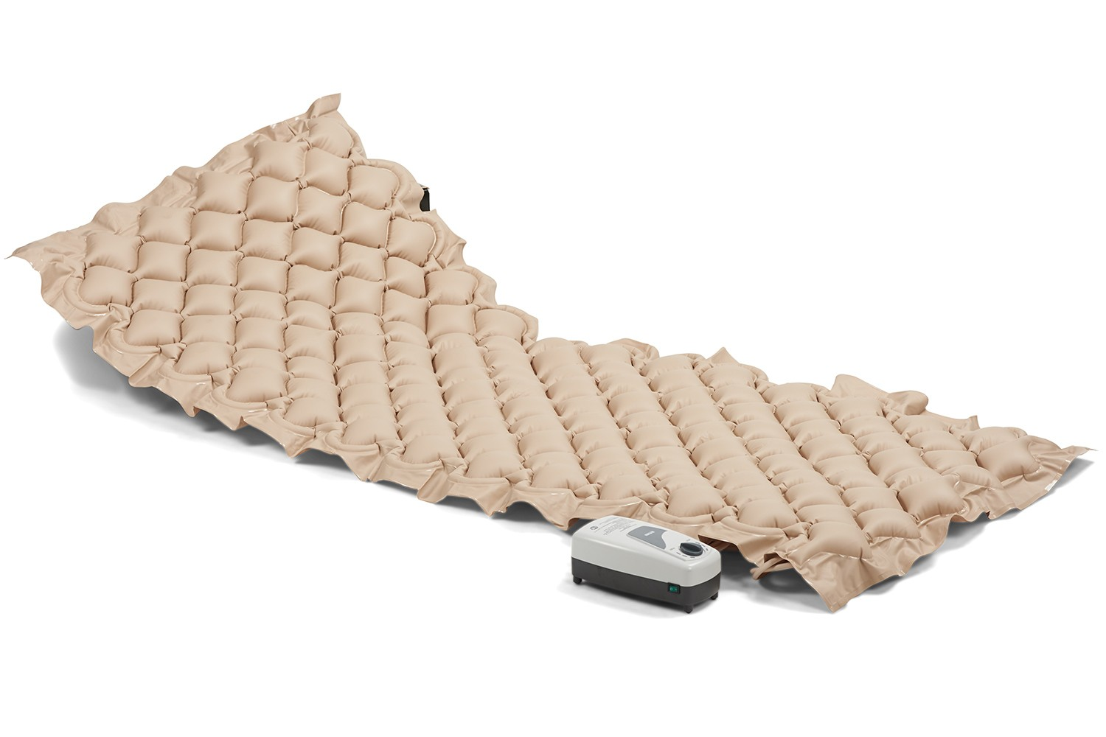
Противопролежневый матрац воздушный (с компрессором, ячеистый)

Предназначен для лечения и предотвращения пролежней у длительно и неподвижно лежащих больных.

Подушка-валик
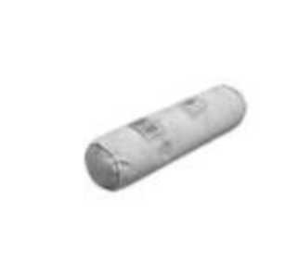
Может служить в качестве валика под шею, ноги и руки для профилактики сдавливания и травмирования поврежденных тканей.

Столик прикроватный

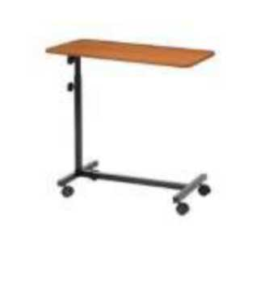
Предназначен для хранения необходимых вещей, прием пищи в постели, хранение напитков, необходимых между приемами пищи. Нижняя часть столика заезжает под кровать, а столешница располагается над лежащим на кровати человеком.
Сиденье для ванной

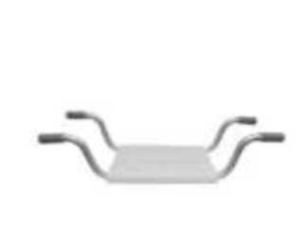
Служит опорой при проведении гигиенических процедур у людей с нарушениями функциональных навыков.

Надувная ванна для головы

Используется для приема водных процедур больными с ограниченной подвижностью или постельным режимом.

Трость опорная
Предназначена для безопасного и более эффективного передвижения, важно уметь правильно подобрать размер трости.
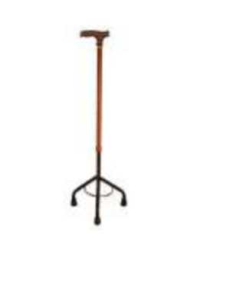
Трость металлическая на 3-х опорах

Предназначена для людей с возможными нарушениями координации движения, для поддержания веса тела и облегчения передвижения. Трости возможно использовать при ходьбе как на улице, так и в домашних условиях.
Костыли с опорой под локоть
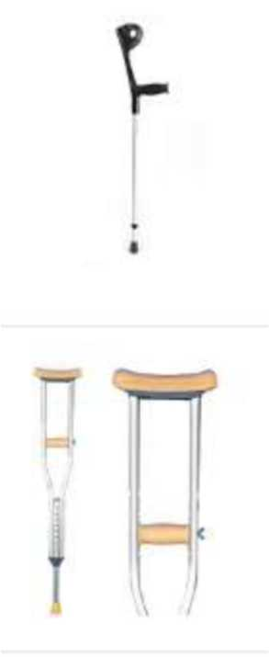
Предназначены для снижения нагрузки. Удобные легкие костыли с опорой под локоть имеют регулируемую длину от пола до рукояти и от рукояти до опоры под локоть.

Костыли подмышечные регулируемые по высоте

Облегчение самостоятельного передвижения, улучшение равновесия. Перераспределение нагрузки с нижних конечностей. Ослабление нагрузки на кисть и локтевой сустав при ходьбе. Восстановление двигательной функции без давления на сосудисто-нервный пучок в подмышечной впадине.

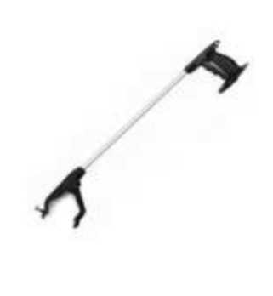
Подъем предметов с пола (ручной захват)

Для людей с ограниченными двигательными функциями для поднятия предметов.
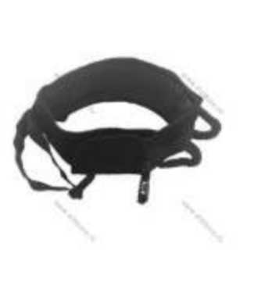
Поддерживающий пояс для перемещения больного

Предназначен для облегчения перемещения из положения сидя на краю кровати на прикроватное кресло и обратно, с одного приспособления для сидения на другое, а также из положения сидя в положение стоя и для передвижения в положении стоя.
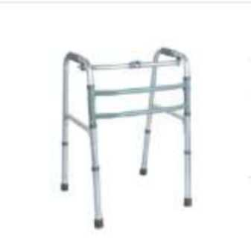
Ходунки опоры

Служат для облегчения самостоятельного передвижения людей, имеющих с этим сложности.
Ходунки помогают поддерживать равновесие и устойчивость в вертикальном положении.
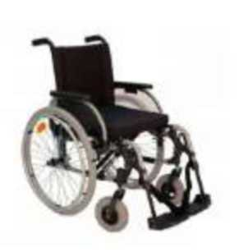
Кресло-коляска с ручным приводом базовая прогулочная

Средство для передвижения лиц, не способных самостоятельно двигаться, для прогулки.

Кресло-коляска для инвалидов с ручным приводом базовая комнатная

Транспортное средство, предназначенное для инвалидов и больных в помещении.

Тренажеры для нижних и верхних конечностей
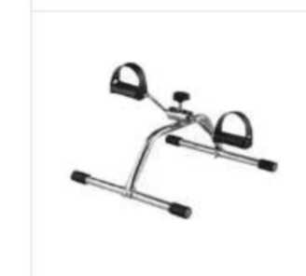
Предназначен для разработки верхних и нижних конечностей. Укрепляет работу мышцы, положительно влияет на общее самочувствие, а также улучшает работу сердечной и дыхательной систем.

Массажёр для шеи и плеч

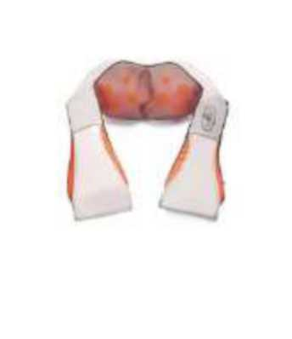
Снимает усталость и напряжение вызванное спазмом натруженных мышц, которые не могут самостоятельно расслабиться. Улучшает кровообращение и лимфоток, восстанавливает обменные процессы, улучшает самочувствие

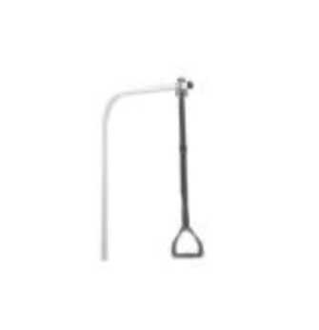
Устройство для самостоятельного подъема со стула (стойка для подтягивания)

Предназначено для самостоятельного подъема или подтягивания.

